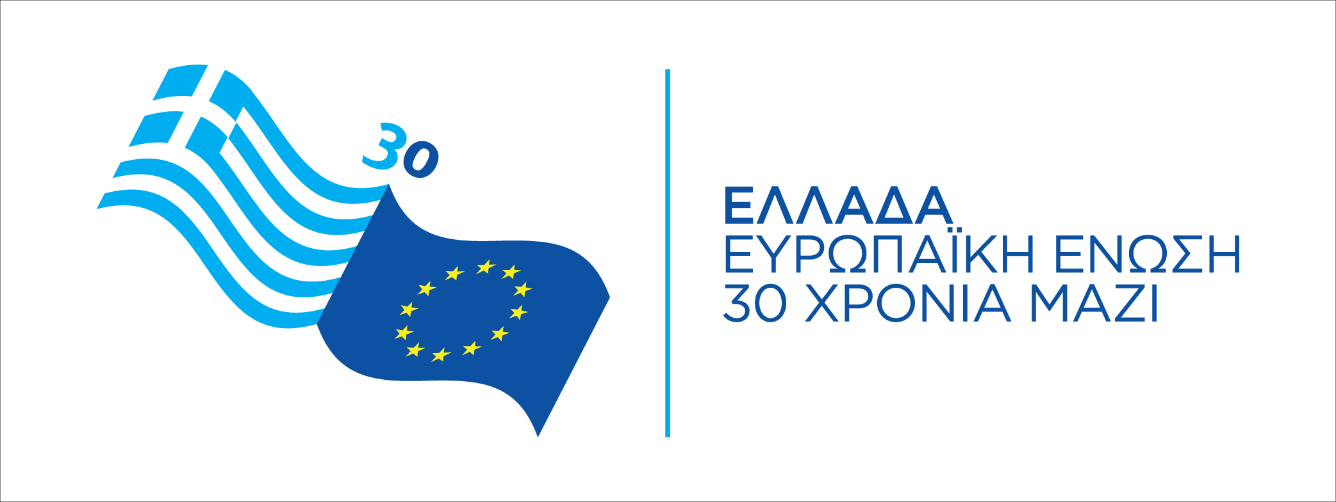
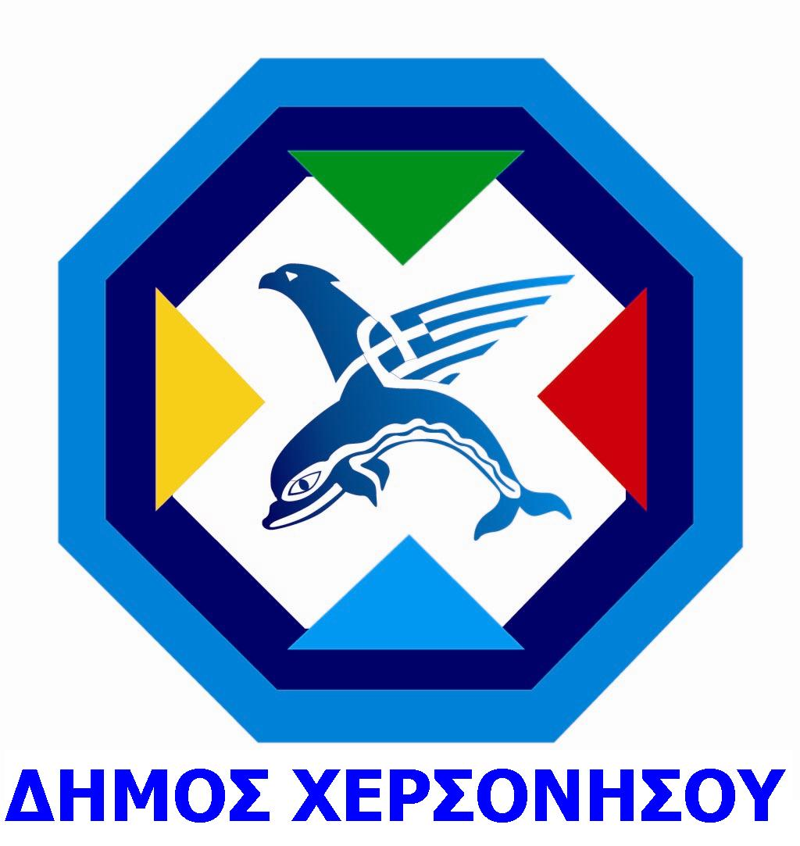

Με αφορμή την Ημέρα της Ευρώπης
και τα 30 χρόνια Ελλάδα – Ευρωπαϊκή Ένωση
σας προσκαλούμε
στην εκδήλωση που θα πραγματοποιηθεί
την Κυριακή 22 Μαϊου 2011 και ώρα 19.00΄
στο συνεδριακό χώρο που βρίσκεται στο Ενυδρείο Κρήτης «ΘΑΛΑΣΣΟΚΟΣΜΟΣ» στις Γούρνες.

Θα μιλήσουν:

κ. Σπύρος Δανέλλης
Ευρωβουλευτής

κ. Μανόλης Τσαντάκης
Εκπρόσωπος Ελληνικής Αντιπροσωπείας της Ευρωπαϊκής Επιτροπής

κα Μαίρη Ακριβοπούλου
Υπεύθυνη Κέντρου Ευρωπαϊκής Πληροφόρησης της Περιφέρειας Κρήτης

Την εκδήλωση θα πλαισιώσει μουσικά η Συμφωνική Ορχήστρα Νέων Κρήτης Καλλιτεχνική Δ/νση : Νίκος Αντωνακάκης

Ο Δήμαρχος Χερσονήσου

Ζαχαρίας Δοξαστάκης

Πληροφορίες: Δήμος Χερσονήσου 2813404614 - 601, Ελένη Μαραγκάκη

